**Improve the Web Annotaton Tool for Surveillance Scenarios with Computer Vision**

Elaborato Basi di Dati Multimediali 2016

Cioni Lorenzo

***Requisiti***

* Pagina di configurazione per la connessione al database, camere, utenti (se necessario), point of interest. Questa pagina consentirà la modifica rapida delle impostazioni di sistema senza necessariamente dover modificare il file *connection.ini.*
  + *Nella pagina di configurazione deve essere possibile calibrare le videocamere al fine di poter utilizzare la geometria della sala.*
* Migliorazioni nella creazione e nella modifica delle bounding boxes
  + Migliorare l’inizializzazione della bounding box: allo stato attuale viene creata di una dimensione prefissata in un punto prefissato dell’immagine. L’obiettivo è di far inizializzare la bb all’utente in un punto selezionato dall’utente con il click del mouse.
  + Bounding boxes trascinabili nell’immagine e ridimensionabili (sia quella globale che quella relativa alla parte visibile).
  + La bounding box, in fase di creazione, deve adattarsi alla geometria del frame, ingrandendosi o rimpicciolendosi in base alla sua posizione.
  + Durante la fase di creazione sarà possibile annullare l’azione premendo il tasto ESC.
* Rivedere il sistema di creazione e scelta dell’avatar di ciascuna persona: al momento si sistema recupera la prima immagine salvata e la imposta come avatar della persona, ma esiste un metodo già implementato per la scelta dell’avatar ottimale. Il metodo è da verificare ed in caso correggere. Il sistema per la determinazione del nuovo avatar dovrebbe tenere di conto:
  + *Della dimensione della bounding box (una maggior risoluzione è preferibile)*
  + *Dell’occlusione (e quindi della bounding box visibile)*
  + *Dell’orientazione del suo sguardo (è preferibile una persona che guarda verso la camera)*
* Introdurre un sistema di predizione per un’annotazione a partire dal frame corrente per il frame successivo che milgliori lo stato attuale: al momento la bounding box selezionata ad un frame viene replicata nella stessa posizione nel frame successivo. Mediante tecniche di computer vision si vuole fornire dei proposal per la posizione della persona nei frame successivi.
  + *Tutti i dati già presenti della persona devono essere replicati nel frame predetto.*
  + *I proposal verranno calcolati mediante una combinazione di più tecniche:*
    - Basate sulla stima del moto (analizzando i frame successivi al corrente)
    - Basate su una stima data dai frame precedenti (filtro di Kalman)
* Introduzione di una timeline per la navigazione tra i frame che mostri la presenza o meno di annotazioni all’interno degli stessi e consenta di visualizzare la durata di permanenza di una persona in più frame consecutivi.
  + Lo stile della timeline è quello proposto dal software Viper GT, che visualizza, per ciascuna persona, la sua permanenza nei frame successivi.

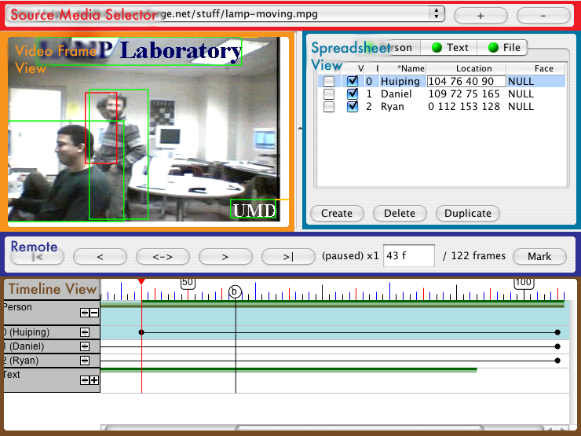

* Miglioramento della pagina iniziale. Nella pagina iniziale devono essere elencate le caratteristiche del sistema e mostrato un frame di esempio. L’utente deve essere fin da subito consapevole delle potenzialità del sistema.
* Creazione di una pagina di installazione del sistema. Attualmente l’installazione richiede all’utente la modifica di un file di configurazione e di eseguire uno script python per la generazione di uno script SQL con cui popolare il database. Mediante la pagina di installazione si vuole effettuare queste operazioni preliminari solamente mediante interfaccia grafica.

***Analisi comparativa tra sistemi di annotazione***

**LabelMe**

* Annotazione mediante definizione di aree poligonali nell’immagine. A ciascun poligono è possibile associare una label, impostare come occluso o meno da altri oggetti.
* Consente annotazioni annidate per etichettare oggetti che ne includo altri.
* Permette la definizione di aree dell’immagine andando a colorare oggetti a partire da tracce disegnate su di essi. Permette di definire aree esterne o interne agli oggetti.
* Esportazione dell’immagine e della struttura XML con le annotazioni effettuate.
* Zoom In/Zoom Out nell’immagine per definire particolari.
* Non gestisce la possibilità di proposals per le annotazioni.

**Viper-GT**

* Annotazione video, perfezionamento metadati
* Utilizza bounding boxes per annotare gli oggetti sui vari frames dei video
* Annotazioni collezionate su una timeline, durante l’esecuzione del video vengono mostrate le bb del frame corrispondente e queste vengono evidenziate nella timeline
* Tool non intuitivo, necessaria un’ampia lettura delle documentazione per prendere confidenza. Alcune operazioni semplici, come l’inserimento di una nuova bb, non sono affatto intuitive.
* Permette l’annotazione utilizzando diversi tipi di figure geometriche: cerchi, rettangoli, ellissi, poligoni.
* Possibilità di effettuare una propagazione mediante interpolazione tra frame consecutivi.
* Zoom In/Zoom Out nell’immagine per definire particolari.

**Vatic**

* Annotazione mediante bounding box nell’immagine.
* Interfaccia pensata per annotazione di video.
* Utilizzo offline con esportazione delle annotazioni effettuate.
* Per la definizione di bounding box viene proposto un sistema intuitivo basato sul click and drag.
* Integrazione con OpenCV per Object tracking nel video.
* Possibilità di aggiungere annotazioni sui testi.
* Possibilità di annotazione di oggetti di tipo differente.
* Tracking di oggetti mediante rimozione del background

**WATSS**

* Annotazione mediante bounding box per singola persona
* Possibilità di definire la parte visibile della persona (all’interno delle bounding box definita)
* Ciascuna persona viene registrata nel sistema e ne viene definito un avatar per consentire un successivo reinserimento della stessa in altri frame
* Possibilità di definizione di gruppi di persone
* A ciascuna persona è poi possibile attribuire un POI (scelto da una lista di possibili) che corrisponde all’opera di fronte al quale si trova
* A ciascuna persona è possibile associare un gaze.
* Zoom In/Zoom Out nell’immagine per definire particolari.
* Esportazione annotazioni effettuate
* Predizione della persona nel frame successivo: selezionando una persona in un frame è possibile predirla nel frame successivo. Predizione statica, si riproduce la bounding box nella stessa posizione.

***Sviluppo***

**Modifiche effettuate**

* Bounding boxes trascinabili e ridimensionabili.
* Due modalità di creazione di nuove bounding boxes: con o senza la geometria.

Con la geometria bounding box rimane attaccata al mouse fino al click, per consentire il posizionamento nel punto del frame desiderato. Senza si va a definire una nuova bounding box con la tecnica del click and hold.

* Pannelli persone e gruppi, rivisto CSS e ridefinito stile
* Creato plugin jQuery per la timeline
  + Visualizzazione frames nella timeline
  + Per ciascuna frame viene visualizzato un elenco delle persone che vi sono presenti
  + Selezionando una persona vengono evidenziate nella timeline le frames in cui quella persona è presente
  + La timeline è integrata con gli eventi del sistema: selezionando una persona nella lista in alto questa viene selezionata anche nella timeline, selezionando una bounding box nel frame, nella timeline viene evidenziata la persona corrispondente, rimuovendo una persona dal frame questa viene rimossa anche dalla timeline.
  + Nella timeline le frames che contengono annotazioni sono evidenziate di un colore diverso al fine di consentire una rapida navigazione tra i frame annotati.
* Aggiornata la base dati: corrette le chiavi primarie delle tabelle utenti, camere, frame, portate ad essere numeriche anziché alfanumeriche.
* Creata pagina di configurazioni in cui è possibile impostare la connessione al database, aggiungere e rimuovere utenti, impostare la calibrazione delle telecamere, aggiungere nuovi points of interest.
* Pulizia del codice: creata classe di utilità per la creazione delle query su db. Questa classe consente di incapsulare la generazione di query per il db. E’ configurabile per cambiare i nomi delle tabelle.
* Creato un logo da utilizzare nelle varie schermate dell’applicazione
* Creata una pagina di setup per consentire facilmente nuove installazioni. La pagina di setup permette di installare facilmente l’applicativo e la base dati con uno wizard intuitivo.
* Selezionando una frame dalla select viene aggiornata la timeline.
* Cambiando colore ad una persona dalla tabella la timeline questa viene aggiornata. Il colore è ora persistente in tutti i frame (prima veniva aggiornato solo il colore di quel frame). Il colore della persona inserita è generato escludendo i colori già assegnati.
* Premendo ESC durante l’inserimento della BB di una nuova persona si annulla il processo.
* Corretto sistema creazione avatar [da rivedere in caso di assenza di avatar]
* Installazione WATSS con import script SQL, parsing SQL [da correggere esecuzione script importato, in alcuni casi viene riportato un errore in esecuzione]
* Nomi tabelle database aggiornati e concordi con il contenuto delle tabelle.
* I frame della timeline non sono più caricati interamente nel DOM ma caricati dinamicamente in una finestra (delta) predefinita (100 frames alla volta) [scorrendo troppo veloce i frames vengono creati lentamente]
* Predizioni dati statica di una persona al frame successivo. Se una persona viene approvata nel frame successivo tutti i suoi dati vengono copiati. [da rivedere]
* Propagazione di annotazioni di una persona mediante la timeline.
* Visualizzare sequenza frames con motion (vengono salvate le immagini nella cartella *results*)
* Rivedere aggiornamento timeline dopo predizione (in alcuni casi si comporta in modo strano). Era causato da un aggiornamento errato delle persone nella timeline a causa di caricamento persona precedentemente selezionata.
* Usare rotellina del mouse per ridimensionare bounding box

**TODO List**

* Configurazione calibrazione telecamere dalla pagina di configurazione.
* Miglioramento pagina iniziale (le parti evidenziate in hover sul frame devono essere ben visibili)
* Bounding box che sfruttano la geometria delle camere
* Studio usabilità a posteriori.
* Correggere dataset annotazioni preesistenti
* Rivedere exporting function (evitare righe duplicate)
* Configurazione pagina esportazione
* Configurazione predizioni in pagina di impostazioni
* Esportazione frame annotati (scelta) zip

**Proposta di modifica base dati**

Di seguito è presentato lo schema relazionale di modifica alla base dati. La modifica principale riguarda i campi identificativi delle varie tabelle, precedentemente impostati su un valore alfanumerico e convertiti in numerico.

I nomi delle tabelle sono stati uniformati e resi consistenti con il contenuto delle stesse.

Le relazioni di chiave esterna e primaria sono rimaste invariate.

